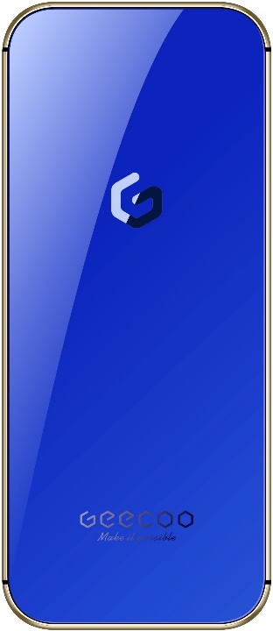
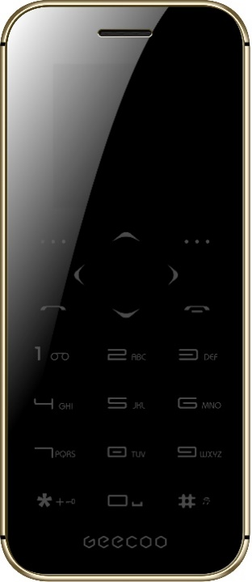
Geecoo Mini 1
Mobilní telefon Geecoo Mini 1 představuje skvělou volbu pro všechny, kdo hledají stylový ale současně jednoduchý telefon. Nabízí stejně jako ostatní tlačítkové telefony všechny základní funkce, které doplňuje podporou WhatsUp. Jedinečnost telefonu podtrhuje unikátní design a jednoduché ovládání. Drobný mobil, jehož tloušťka se vměstnala pod 6 mm, se snadno vejde do každé dlaně či kapsy. Kovové rámečky doplňují plochy z tvrzeného skla v barvách černá, modrá či zlatá.
Teprve po probuzení telefonu se zobrazí malý 1,54“ IPS displej a stylová dotyková klávesnice.
I přes minimální rozměry telefonu nechybí podpora dvou SIM karet, základní organizační funkce, Bluetooth či vyzváněcí profily.
Geeco Mini 1 je ideální pro všechny, kdo hledají ke svému primárnímu telefonu ještě druhý mobil, který bude dobře vypadat a současně bude díky svým rozměrům velmi nenápadný.
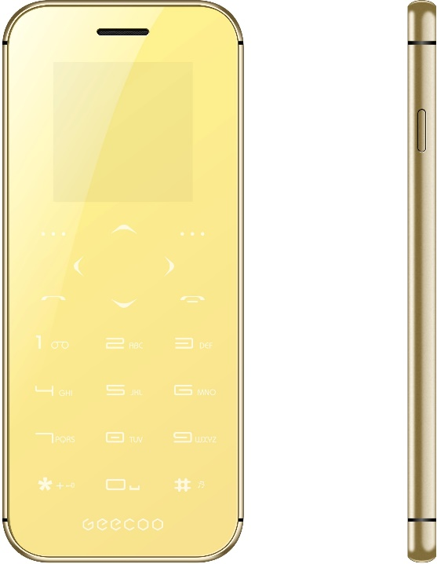
Specifikace:
Čipset | Spreadtrum SC6531E
GSM | 900/1800 MHz
Displej | 1,54“, IPS, 240 × 240 bodů
Rozměry | 114 × 49 × 5,6 mm
Hmotnost | 75 g
Baterie | 400 mAh
Nabíjení | 5V, MicroUSB
Bluetooth | Ano
Paměť | 32/32 MB
Podpora MP3 | Ano
FM rádio | Ano, EzFM
Kalendář | Ano
Whatsup | Ano
Vyzvánění | MP3/MIDI/ADPCM
Vibrace | Ano
Jazyk | Angličtina, Francouzština, Čínština

www.geecoo.cz

